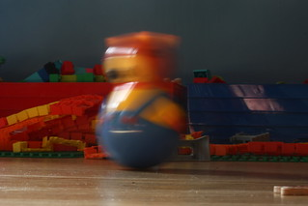

faire des sciences À la maison

**dÉfi** : Comment faBRIQUER UN CULBUTO ?

#### les mots À retenir :

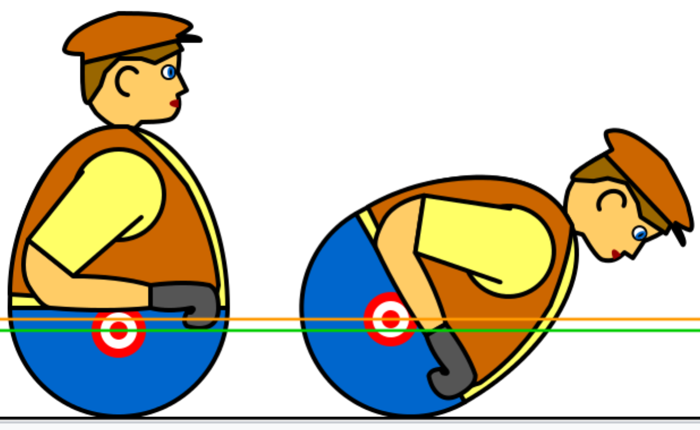

## le point sur les connaissances

Le culbuto est un objet qui possède une base arrondie et lestée qui lui permet de revenir à sa position verticale en oscillant quel que soit le mouvement qu’on lui donne.

Or, la stabilité d'un objet dépend, entre autres, de la position de son centre de gravité : plus celui-ci est bas, plus l’objet est stable.

Dans le culbuto, la masse est concentrée

principalement en sa base. La conséquence

directe est que son centre de gravité est très

bas, ce qui empêche le culbuto de se coucher même si l'angle qu'il forme avec la verticale est grand.

<https://www.fondation-lamap.org/fr/page/11131/2-fabriquer-un-jouet-culbuto>

<https://www.fondation-lamap.org/fr/page/11394/sciences-et-art-en-maternelle-le-mouvement>

## Note à l’attention des parents

Faire des sciences, c’est tout autant apprendre des connaissances que s’approprier une manière de travailler : la démarche scientifique.

Afin de **vous accompagner**, nous vous invitons à **suivre les étapes suivantes** (étapes 1 à 8).

Elles vous permettront de **mener** pas à pas **la séance** en laissant **votre enfant** **se poser des questions** et **tenter d’y répondre** à partir de **ses observations** et des **manipulations proposées.**

Faire des sciences, c’est aussi l’occasion d’écrire et de dessiner dans un cahier. Votre enfant pourra noter ses découvertes et ses connaissances au fil des activités.

Au cours de ce défi, **votre enfant va faire des essais** et pourra se tromper. Ce n’est pas grave. Laissez-lui **du temps pour qu’il trouve par lui-même**. Vous pouvez **l’aider en lui posant des questions !**

**Et bien sûr, une fois le défi réalisé, envoyez vos photos et les commentaires de votre enfant !**

* Oeuf surprise de type « K » opaque ou boite de type camembert
* Divers objets selon les besoins : cailloux, eau, aimants, pâte à modeler, pâte à fixer, billes, sable…
* Objets pour décorer : feutres, gommettes, papier coloré…

#### MATÉRIEL :

Votre enfant participe à un défi et tente de résoudre le problème technologique posé : **fabriquer un jouet culbuto** à partir d’un modèle dont le mécanisme est caché.

#### ÂGE : **3-6** ANS

#### DurÉe du dÉfi : 45’

#### rÉsumÉ :

* se redresser
* pencher
* coller
* aimanter
* aplatir
* accrocher
* décorer
* debout / couché
* se balancer

<https://www.fondation-lamap.org/fr/continuite-defis>

**CONTINUITÉ PÉDAGOGIQUE**

**DÉFIS SCIENTIFIQUES POUR LES ÉLÈVES**

Ce que les parents peuvent faire

Montrer un « culbuto » que vous avez fabriqué et comment il fonctionne. Demandez à votre enfant de le décrire, le dessiner.

Le faire verbaliser sur ce qu’il se passe pour s’assurer de sa compréhension: « Quand je lâche l’objet que je maintenais couché, il se redresse tout seul en se balançant : c’est un jouet que l’on appelle culbuto. »

Voici le défi : comment peut-on fabriquer le même jouet ?

Préciser que pour résoudre ce défi, on utilisera du matériel de la maison. _______________________________________________________________

Discuter avec votre enfant pour savoir ce qu’il pense, comment il envisage de répondre au défi. Il est important de le laisser tâtonner et se tromper.

Selon son niveau, lui demander de dessiner et d’expliquer comment il pense construire son culbuto.

_______________________________________________________________

A l’aide du matériel qu’il propose et que vous avez à la maison, laisser votre enfant expérimenter. S’il n’a pas trop d’idées, vous pouvez déposer devant lui le matériel listé plus haut auquel vous ajouterez des « intrus » qui ne serviront pas forcément. Le laisser choisir.

Quelle que soit la réussite ou non du projet, lui demander lui de vous expliquer ses idées. C’est par ce dialogue que votre enfant va ainsi préciser sa pensée.

_______________________________________________________________

A partir de l’expérience réalisée et selon l’âge de votre enfant, il peut faire le dessin légendé de l’expérience réussie et écrire ou vous faire écrire ses observations personnelles.

Il peut aussi prendre des photos ou filmer.

_______________________________________________________________

Réponse attendue : pour fabriquer son culbuto, il faut fixer un objet lourd au fond de la boite ou de l’œuf.

_______________________________________________________________

La base de ces culbutos est parfaitement **arrondie**: « Si on les  **leste** en fixant de la pâte au fond, ils **se redressent tout seuls**. »   
_______________________________________________________________

1. Décorer son culbuto : laisser faire l’imagination pour la décoration (personnages, minions, poussins, clowns …).
2. Dessiner la « bande dessinée » de la fabrication.
3. Réaliser un culbuto avec d’autres objets : demi-balle de tennis, pot de bébé…, pâte à fixer, ou durcissante…
4. Améliorer son culbuto pour qu’il se balance mieux :faire varier la quantité de pâte à modeler, faire varier le lieu d’accroche (au centre ou sur le côté), varier le geste de départ…

_______________________________________________________________

<https://www.cabaneaidees.com/diy-culbuto/>

<https://www.youtube.com/watch?time_continue=18&v=DWZdtwSZTEs&feature=emb_logo>

DÉroulement du dÉfi pour l’enfant

1. **Je découvre le défi :** Comment faire pour que l’œuf en plastique couché ou la boite de camembert se redresse tout seul ?
2. **Je pense, j’imagine ce qui va se passer**
3. **Je recherche, j’expérimente**
4. **J’ai observé**
5. **Je réponds au défi**
6. **Je retiens, j’ai appris**
7. **Pour aller plus loin…**
8. **Si je veux en savoir plus**

## **Comment FABRIQUER UN CULBUTO ?**

rÉponses aux dÉfis

**Ne pas montrer les photos à votre enfant avant de faire l’expérience !**

**CONTINUITÉ PÉDAGOGIQUE**

**DÉFIS SCIENTIFIQUES POUR LES ÉLÈVES**

**Ces défis sont proposés** par les équipes du réseau des Centres pilotes La main à la pâte

<https://www.fondation-lamap.org/fr/continuite-defis>

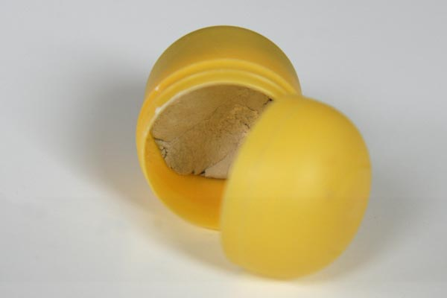

**Lester l’œuf.**



**L’œuf se redresse tout seul**

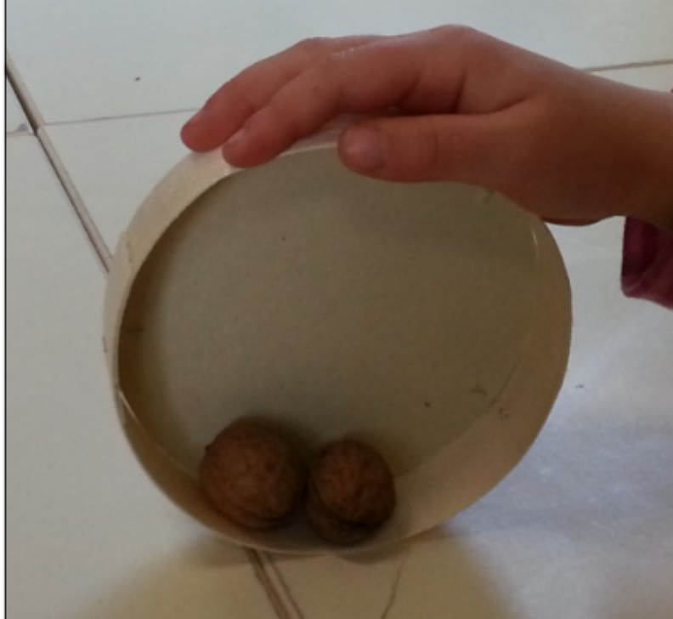

**Autre fabrication possible**